
2023年招收攻读硕士学位研究生入学考试试题
********************************************************************************************
招生专业与代码：120100，管理科学与工程
考试科目名称及代码：827，管理运筹学（A卷）

考生注意：所有答案必须写在答题纸（卷）上，写在本试题上一律不给分。
第一部分：管理学部分

一、单项选择题（5题×3分，共15分）
[1] 以下哪一项不属于影响有效沟通的阻碍因素？（ ）
A.反馈不及时
B.信息超载
C.文化差异
D.情绪和语言
[2] 在一个组织中，当人们认为自己的报酬与劳动之比，与他人的报酬与劳动之比是相等的，这时就会有较大的激励作用，这种理论称为？（ ）
A.双因素理论
B.效用理论
C.公平理论
D.期望理论
[3] 下列关于“有效的管理冲突”的叙述中，不正确的是？（ ）
A.为了得到更好的策略和解决方法，管理者应维持团体间的建设性冲突，以迫使管理者面对过去一直忽略的问题并促进革新
B.管理者应密切注意激励措施引起的“输赢”冲突，在很多情形下，组织的激励制度可能会诱使组织成员之间发生冲突
C.管理者需对工作中的协调问题不断的进行修正，努力避免因日常琐事产生冲突
D.管理者应采取回避和平息的策略，尽量避免冲突的产生
[4] 某员工经常会在集体会议中给管理者提出各种问题影响正常会议进程，为了让会议顺利进行，管理者选择无视该员工的提问，这种影响下属行为的方式属于？（ ）
A.正强化
B.负强化
C.消退
D.惩罚
[5] 某公司采用直线职能制的组织结构，该公司共有3名高层管理者和12288名基层员工，假设每层管理跨度固定为8人，请问该公司设置有多少层中层管理？（ ）
A.2层
B.3层
C.4层
D.5层

二、简答题（5题，共30分）
[1] 请简述管理者的决策过程并画出示意图。（6分）
[2] 需求层次理论是著名的动机理论之一，请结合实际说明马斯洛提出的五个层次的需求以及它们之间的相互关系。（6分）
[3] 测量实际绩效是控制过程的首要步骤，请简述用于测量绩效的四种方法及其优缺点。（8分）
[4] 请结合企业案例简述创造力与创新的区别。（6分）
[5] 请说明人们会抵制组织变革的四个主要原因。（4分）

三、综合论述题（2题×15分，共30分）
[1] “对于一个个体而言，在他第一次担任管理职位或团队领导职位时，最困难的任务之一就是接受他不可能一切事情都亲自完成。”请论述你对这一观点的看法，并提出四项解决此问题的可行措施。（15分）
[2] 习近平总书记在党的二十大报告中提出，要推动绿色发展，促进人与自然和谐共生。越来越多的企业管理者开始考虑他们的组织决策和行为对自然环境的影响。请结合管理学相关知识解释什么是“绿色管理”，并提出四种可供企业采纳的“绿色管理”实施对策。（15分）
第二部分：运筹学部分
一、选择题（5题×3分，共15分）
[1] 若目标最大化的整数线性规划问题为A，其放宽整数约束后得到的线性规划问题为B，则下述情况中符合分支定界法中剪枝标准的有（ ）。
A. A的分支问题不可行
B. A的分支问题最优解小于当前上界
C. B的分支问题最优解大于当前下界
D. B的分支问题最优解为整数解
[2] 线性规划问题最优解不可能出现在（ ）。
A.可行域边界 B.可行域顶点 C.原点 D.可行域内部
[3] 下图中的效用曲线为（ ）决策者的效用曲线。
A.冒险型 B.中间型 C.保守型 D.混合型
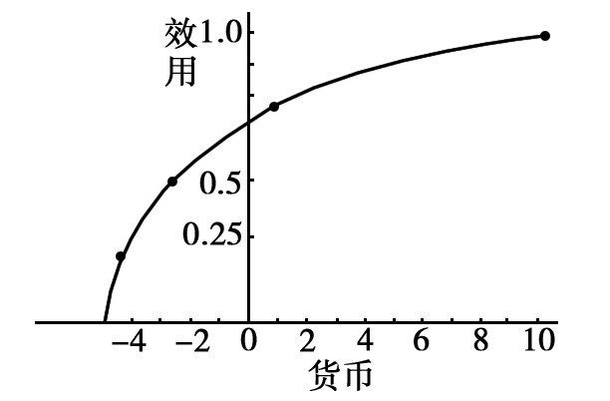
[4] 矩阵对策的条件不包括（ ）。
A.有纯策略解 B.两个局中人
C.双方可选策略有限 D.双方得失零和
[5] 以下关于运输问题的说法不正确的是（ ）。
A.只要满足产销平衡条件，必定有可行解
B.只要满足产销平衡条件，必定有整数解
C.若总产量大于总销量，应引入虚拟销地
D.可用单纯形法求解

二、简答题（15分）
假设有ABC三项任务需要指派给甲乙丙三个人完成，每人负责一项任务。每人完成各项任务所需时间如下表所示，请写出使任务总时间最短的指派问题的数学模型（6分）；除匈牙利法以外，请另写出三种可求解此问题的方法并说明原因（9分）。
人员\任务 | A | B | C
甲  乙  丙 | 2  10  9 | 15  4  14 | 13  14  16

三、计算题（45分，共2题，第一题20分，第二题25分）
[1] 用动态规划的方法求下图中从点①到点⑥的最短路径（10分），并说明动态规划方法中的阶段、状态、决策、策略与指标函数在该问题中具体指什么（10分）。
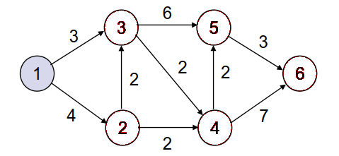
[2] 某工厂在计划期内要安排生产Ⅰ、Ⅱ两种产品，已知生产单位产品所需的A、B两种原材料的消耗如下表所示。每生产一件产品Ⅰ可获利2元，每生产一件产品Ⅱ可获利3元。
资源 \ 产品 | I | II | 拥有量
原材料A | 2 | 1 | 6
原材料B | 1 | 3 | 12
- 应如何安排计划使该工厂获利最多？请写出数学模型并以单纯形表求解。（8分）
- 写出(a)中问题的对偶问题，并根据(a)中单纯形表最终表写出对应的对偶问题的解。若此时原材料A的市场价为1元，该工厂应该买入还是卖出原材料A？（5分）
- 若此时供货商提出用相同数量的原材料B与该工厂交换原材料A，请以参数单纯形法计算：交换量t在0≤t≤6范围内变化时，该工厂的生产计划会如何改变。（12分）

